|  |  |
| --- | --- |
| **C. R. A. L.**  **del GRUPPO BANCARIO MONTE DEI PASCHI DI SIENA**  SIENA, Via dei Termini, 31 - Tel. 0577 / 552289  [www.cralmontepaschi.it](http://www.cralmontepaschi.it/) |  |

1. **Circolare n. 104/2024** Siena, 20 agosto 2024

## A T U T T I I S O C I

Il CRAL propone ai propri Soci un

**LABORATORIO PER LA REALIZZAZIONE DI OGGETTI NATALIZI CON FELTRO E ALTRI MATERIALI**

tenuto dal negozio "ACQUARELLO", Via delle Terme, 56 Siena, e così articolato:

-   fuoriporta con paesaggio in feltro e ghirlanda : **2 lezioni**;

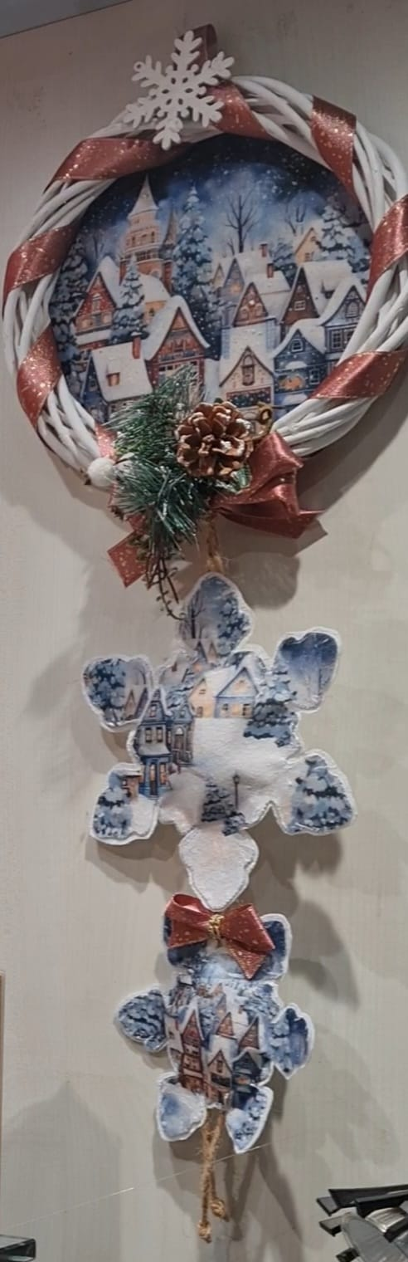

-    paesaggio natalizio su base legno oppure all'interno di una sfera in plexiglass: **2 lezioni**;

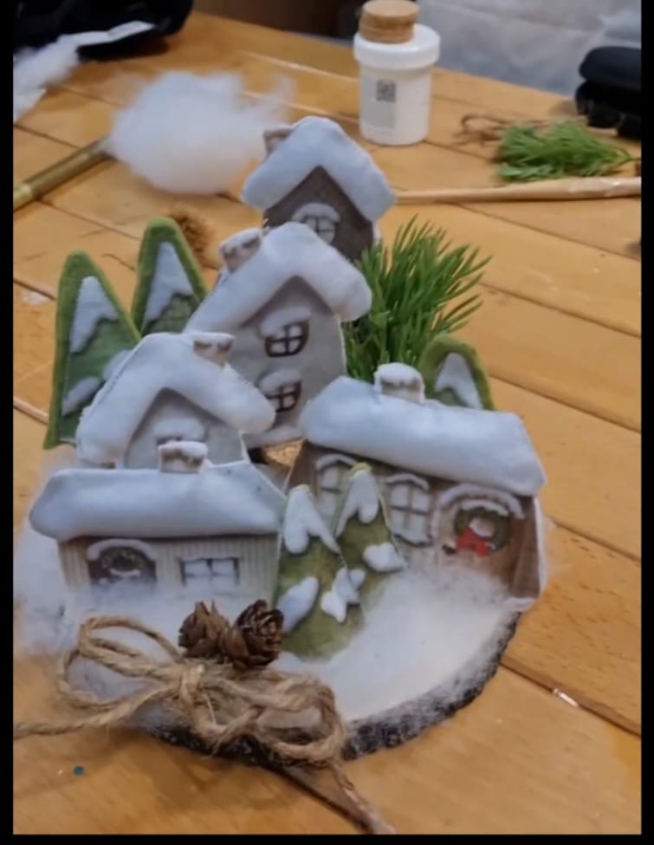

-    alberino su cono con stoffa pelosina, lucine e fiore in feltro: **1 lezione**;

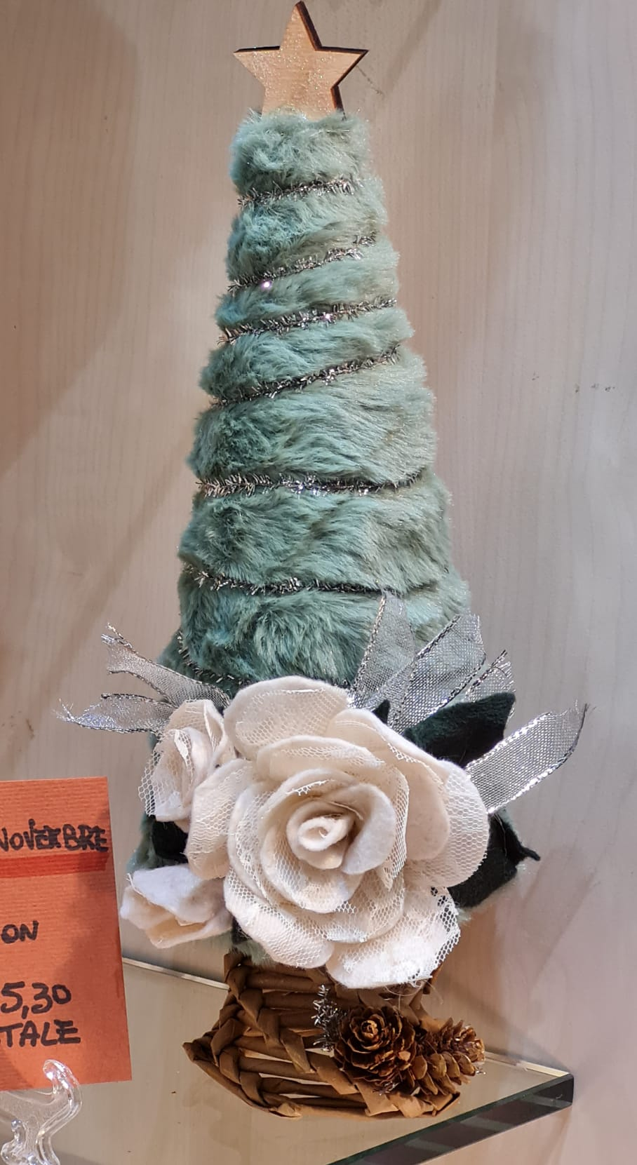

-    segnaposto per tavola Natalizia (2 o tre tipi): **1 lezione**.

Il corso si articolerà in **6** lezioni **di due ore ciascuna** - per un complessivo di **12** ore - che si terranno **dalle ore 20,30 alle 22,30**, presso i locali del CRAL in Via dei Termini, 31 - Siena.

Il corso inizierà il giorno **18.10.2024**  ed avrà un costo complessivo di **€ 150,00** a persona che dovrà essere versato direttamente al negozio Acquarello.

Di seguito il calendario delle lezioni:

1. lezione: 18.10.2024 venerdì
2. lezione: 25.10.2024 venerdì
3. lezione: 28.10.2024 lunedì
4. lezione:  08.11.2024 venerdì
5. lezione: 15.11.2024 venerdì
6. lezione: 18.11.2024 lunedì

L'attivazione del corso prevede un minimo di 5 iscritti e un massimo di 15.

**Gli oggetti che verranno realizzati con il materiale messo a disposizione dal negozio "Acquarello" rimarranno a chi li ha lavorati.**

Le adesioni dovranno pervenire, per mezzo del modulo allegato, entro il **10 ottobre 2024** a:

**MACCARI PRIMETTA**

c/o Segreteria CRAL Montepaschi - [primetta@cralmontepaschi.it](mailto:primetta@cralmontepaschi.it) - Cell.335-7523737

**Il modulo deve essere inviato scannerizzato per posta elettronica o, in alternativa, in forma cartacea, al nominativo sopra indicato.**

**In caso di invio cartaceo si consiglia di preavvertire la partecipazione a mezzo telefono**.

Cordiali saluti.

IL PRESIDENTE



----------------------------------------------------------------- (*MODULO DI ADESIONE) -*----------------------------------------------------------------

**ALLEGATO ALLA CIRCOLARE N. 104/2024 - Laboratorio per la realizzazione di oggetti natalizi con feltro ed altri materiali**

Io sottoscritto ___________________________________________________________, matr. n° ________________________________Socio del CRAL

O in servizio presso ________________________________________________________________________, Tel. Uff. ______________________________

O in quiescenza,

abitante a ______________________________________ Via _____________________________________________, Tel. Abitaz. _____________________

e-mail ________________________________________________@____________________________________ **Cell**.____________________________________

**ISCRIVE**  le seguenti persone: (indicare anche il nome del Socio se partecipante al corso)

**____________________________________________________________________________________**

**____________________________________________________________________________________**

**____________________________________________________________________________________**

Data ______________________________ Firma

_____________________________________________________________

**DA RITORNARE ENTRO IL 10 Ottobre 2024 A:**

**PRIMETTA MACCARI**

[primetta](mailto:primetta.maccari@gmail.com)@cralmontepaschi.it Tel. Cell. 335-7523737

C/O CRAL MONTEPASCHI - Via dei Termini 31, 53100 SIENA